Лабораторная работа №2

**Выполнила:** Шеховцова Е. Г.

**Цель работы:** Изучить методы и объекты декомпозиции модели бизнес-процессов, научиться строить простейшие диаграммы декомпозиции бизнес-процессов первого уровня.

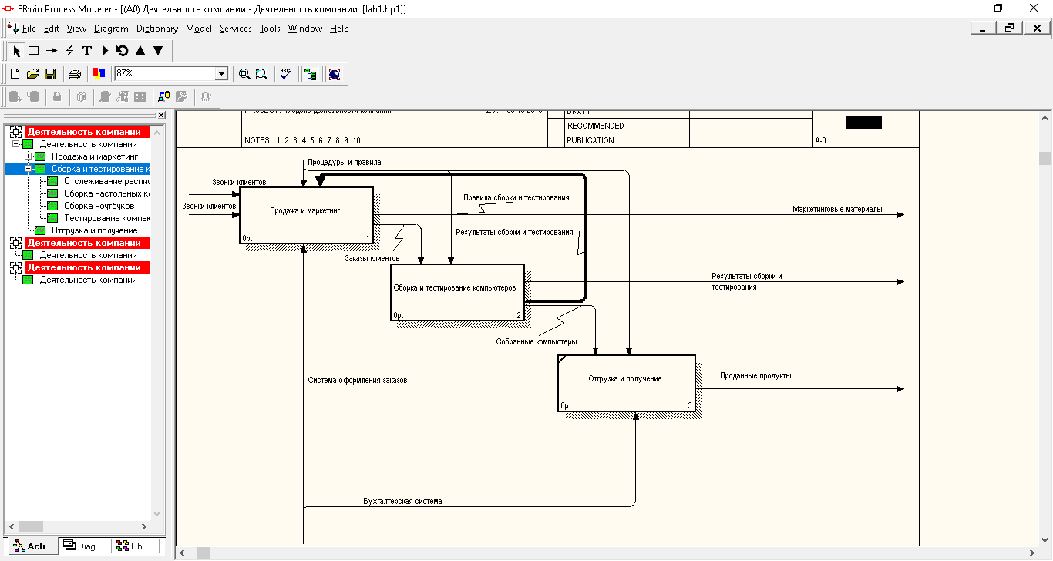

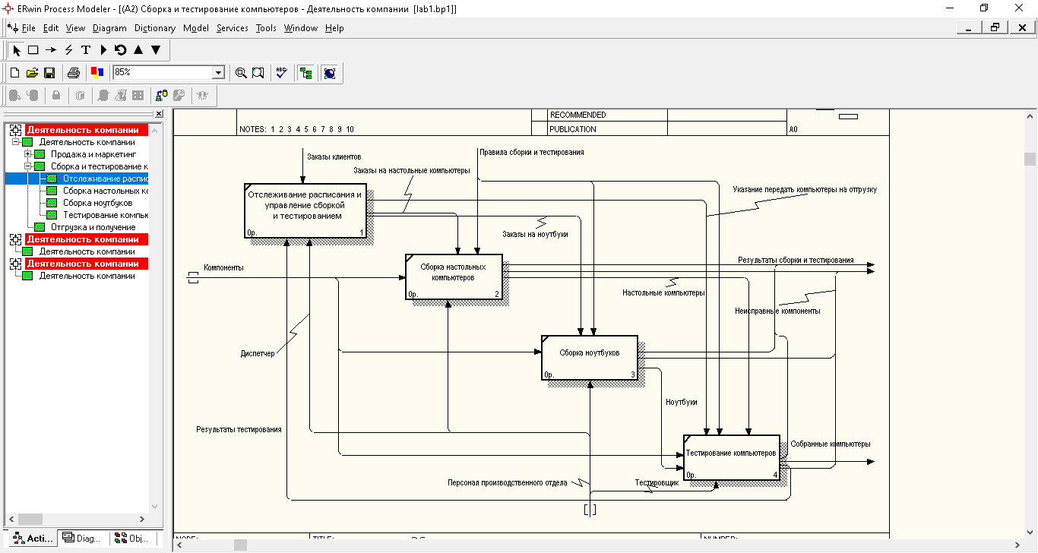

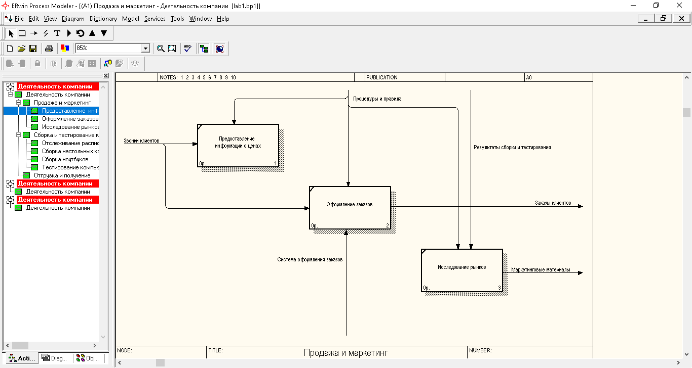

1. Для моделирования родственных работ
2. Допустимый интервал числа работ 2-8
3. Работы располагаются в иерархическом порядке. В левом верхнем самая важная работа или та, которая выполняется первой. В правом нижнем наименее важная или выполняющаяся последней
4. Диагональная черта показывает, что работа не была декомпозирована
5. Для обозначения типа стрелки и ее порядкового номера
6. Автоматический перенос стрелок из родительской диаграммы на диаграмму декомпозиции
7. Появившиеся в результате миграции стрелки, не касающиеся работ.
8. Для связи работ между собой
9. Связь по входу - стрелка выхода вышестоящей работы (далее - просто выход) направляется на вход нижестоящей
10. Связь по управлению – стрелка вышестоящей работы направляется на управление нижестоящей
11. Обратная связь по входу ‑ выход нижестоящей работы направляется на вход вышестоящей
12. Обратная связь по управлению - выход нижестоящей работы направляется на управление вышестоящей
13. Выход – механизм - выход одной работы направляется на механизм другой
14. Разветвляющиеся стрелки должны быть именованы до разветвления, стрелка, не именованная после разветвления, моделирует те же данные, что и до разветвления
15. Для изображения малозначимых стрелок
16. Скобками на начале стрелки
17. Скобками на конце стрелки